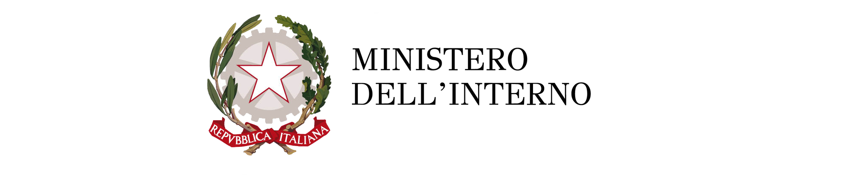


PIANO NAZIONALE DI RIPRESA E RESILIENZA (PNRR)
MISSIONE 5: Inclusione e coesione.
Componente 2 – Infrastrutture sociali, famiglie, comunità e terzo settore.
Investimento 2.1: Investimenti in progetti di rigenerazione urbana, volti a ridurre situazioni di emarginazione e degrado sociale
finanziato dall’Unione europea – Next Generation EU
CUP J35F21000900001
Soggetto Attuatore e Stazione Appaltante:

CITTÀ DI CIVITAVECCHIA
Città Metropolitana di Roma Capitale
Piazzale Pietro Guglielmotti n. 7 - 00053 - TEL +39 0766 590237
**********

Centrale Unica di Committenza:


DICHIARAZIONE IN MERITO ALLA REVISIONE DEI PREZZI

ALLA CENTRALE UNICA DI COMMITTENZA
CONSORZIO I CASTELLI DELLA SAPIENZA
Piazza Umberto Pilozzi n. 9
00038 Valmontone (Roma)

ALLA STAZIONE APPALTANTE
COMUNE DI CIVITAVECCHIA
Via Regina Elena n. 34
00053 Civitavecchia (Roma)

Oggetto: Procedura negoziata, senza bando, per l’appalto dei lavori di risanamento conservativo e strutturale della facciata della Scuola elementare e media Cialdi, in Via Buonarroti per l’attuazione di PNRR, MISSIONE 5, Componente 2, Investimento 2.1 finanziato dall’Unione europea – Next Generation EU.
(art. 50, comma 1, lett. c) della D.Lgs.n.36/2023)
CUP J35F21000900001 CIG …………………..

Importo complessivo dell’appalto euro 337.877,94, oltre IVA
Il sottoscritto ……...………………………………………………………………………………………………………. nato il ……/……/………… a …………..………………… residente nel Comune di ………………………… (….) Stato ……….......…………….. Via/Piazza ………….......................................................……………… n. ……. in qualità di …………….................................................................……………………....………………………….. della Ditta ............................…........................................................……………………..………. avente sede legale in …………………..................…… nel Comune di …………………......................…...........……. (…..) Via/Piazza …………………........................................................................………………..........……… n......... e-mail ....................................................................... - PEC: ………………………………………………………. telefono n. ……………………..................……… Codice Fiscale ………………..................……………………… Partita IVA n. …………………..........................

ai sensi del d.P.R. n. 445/2000 e consapevole del fatto che, in caso di dichiarazione mendace, verranno applicate nei propri riguardi, ai sensi dell'art. 76 del d.P.R. n. 445/2000, le sanzioni previste dal codice penale e dalle leggi speciali in materia di falsità negli atti;
DICHIARA

di accettare la revisione dei prezzi, ai sensi dell’art. 29 del decreto-legge n. 4/2022, la quale prevede che le variazioni di prezzo dei singoli materiali da costruzione, in aumento o in diminuzione, sono valutate dalla stazione appaltante soltanto se tali variazioni risultano superiori al cinque per cento rispetto al prezzo, rilevato nell’anno di presentazione dell’offerta, anche tenendo conto di quanto previsto dal decreto del Ministero delle infrastrutture e della mobilità sostenibili di cui al comma 2 secondo periodo dell’art. 29 del decreto-legge n. 4/2022. In tal caso si procede a compensazione, in aumento o in diminuzione, per la percentuale eccedente il cinque per cento e comunque in misura pari all’80 per cento di detta eccedenza, nel limite delle risorse di cui al comma 7 della norma sopra richiamata.

……………………. lì ……………………..

Il Legale Rappresentante
Firmato Digitalmente

Timbro

............................................................

